Информационный лист ученика _________________________________________________
Тема: «Сумма углов треугольника»

Цель:_______________________________________________________________________
Задание №1:
1.Определение треугольника
2. Установите соответствие:
Треугольники  по  величине  углов | Равнобедренный | Треугольники  по  длине  сторон
Треугольники  по  величине  углов | Прямоугольный | Треугольники  по  длине  сторон
Треугольники  по  величине  углов | Тупоугольный | Треугольники  по  длине  сторон
Треугольники  по  величине  углов | Равносторонний | Треугольники  по  длине  сторон
Треугольники  по  величине  углов | Остроугольный | Треугольники  по  длине  сторон
Треугольники  по  величине  углов | Разносторонний | Треугольники  по  длине  сторон
3. Определение внешнего угла треугольника. Отметьте на рисунке внешний угол при вершине С.
В

А С

4.Теорема о сумме углов треугольника.
Задание №2.Закончи предложение.
1.Сумма углов треугольника равна …
2. Если в Δ АВС ∠ А = 35°, ∠ В = 55°, то ∠ С = …
3.Если углы равнобедренного треугольника при основании равны по 50°, то угол между боковыми сторонами равен …
4.Углы равностороннего треугольника равны по …
5.Сумма внешнего и внутреннего углов треугольника при данной вершине равна …
Задание №3.Найдите градусные меры неизвестных углов
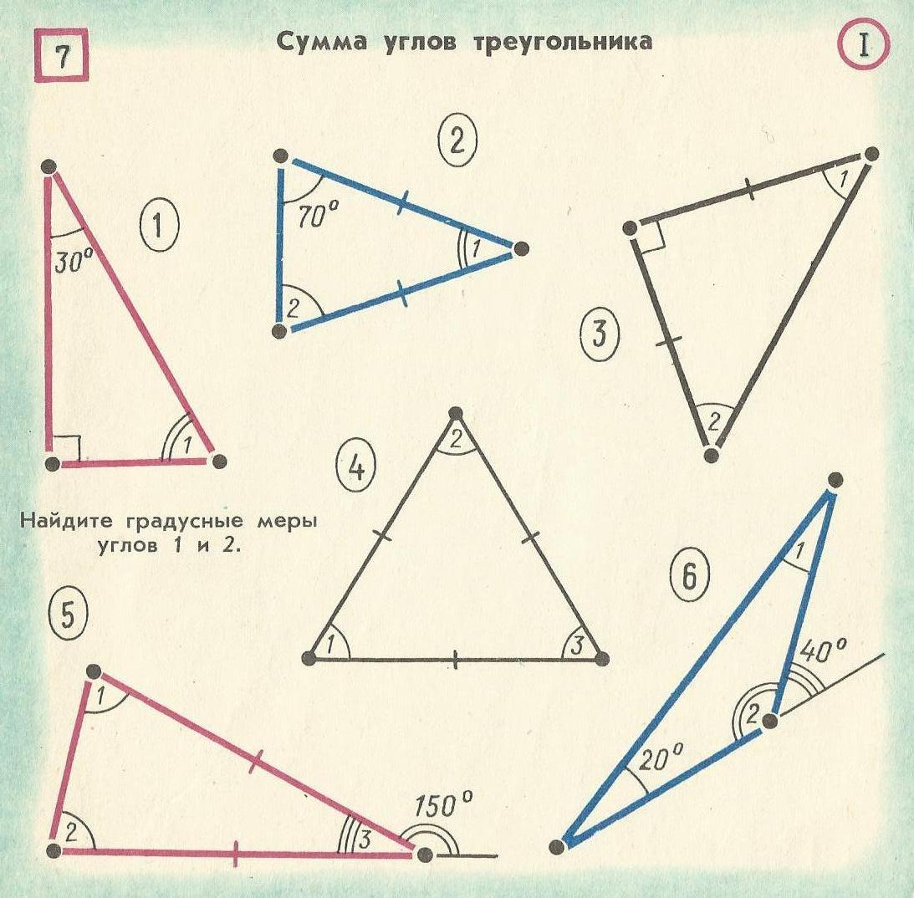

Задание №4
В треугольнике АВС АВ=ВС, $∠B={36}^{0} и AD$ - биссектриса. Доказать, что АС=АD=BD.
B
Дано: _____________________________________
_____________________________________

D Доказать:_____________________________________

A C Решение:

___________________________________________________________________________
___________________________________________________________________________
___________________________________________________________________________
___________________________________________________________________________

Задание№5
В прямоугольном треугольнике АВС угол А равен ${30}^{0}$ .Из вершины прямого угла С проведена высота CH . CL-биссектриса треугольника HBC. Найти градусные меры $∠ALC и ∠ACL$.
A
Дано:___________________________________________

H _____________________________________________
L
Найти:___________________________________________
C B Решение:
__________________________________________________________________________
__________________________________________________________________________
__________________________________________________________________________
___________________________________________________________________________

Задание №6.
1

2
3
4
5

6
7
Таблица результатов:
№1 | №2 | №3 | №4 | №5 | №6 | ИТОГ

